تجهیزات آزمایشگاه تحقیقاتی

تصویر | تعداد | نام دستگاه | ردیف
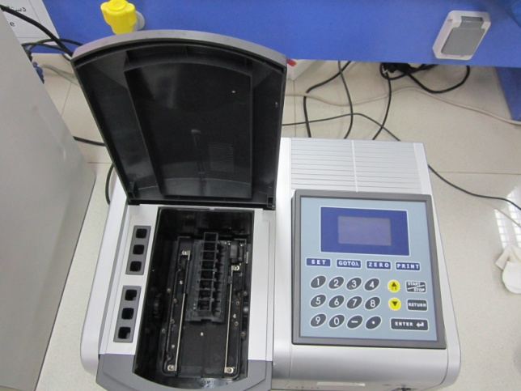 | 1 دستگاه | اسپکتروفوتومتر T60 UV-Visibl - 8 کاناله | 1
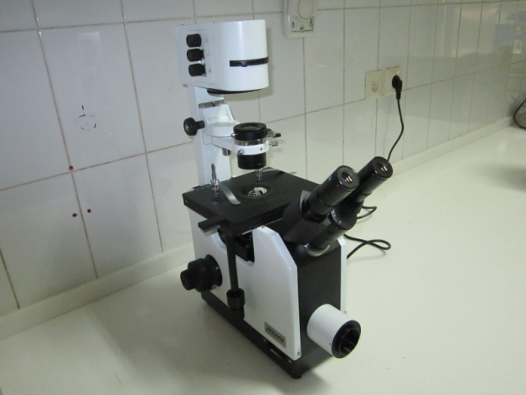 | 1 دستگاه | ميکروسکوپ INVERT | 2
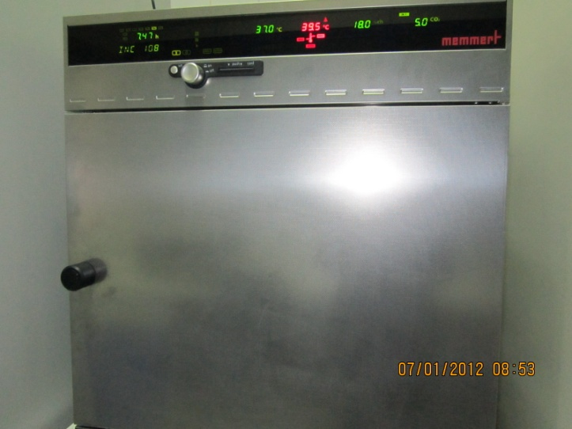 | 1 دستگاه | انکوباتور Co₂ مدل memert | 3
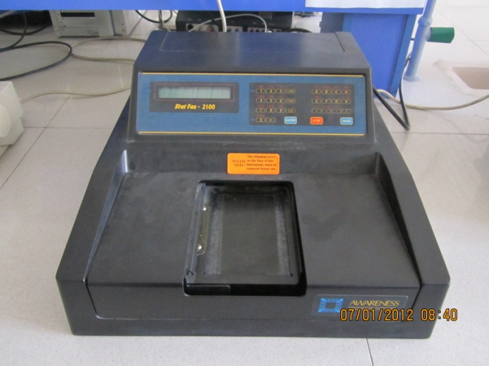 | 1 دستگاه | الايزاAWARENESS | 4
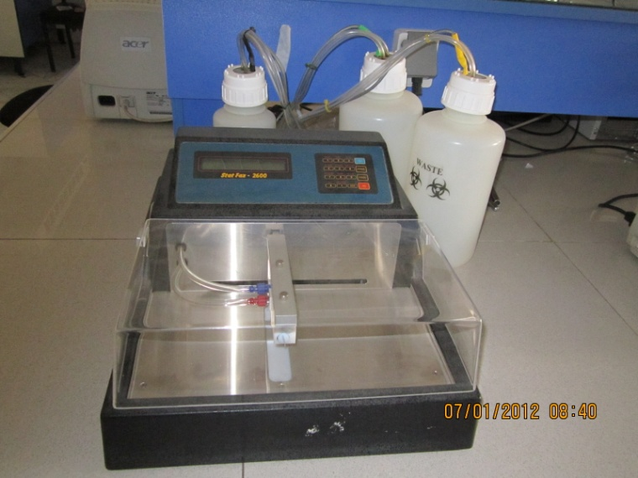 | 1 دستگاه | الايزا واشر AWARENESS | 5
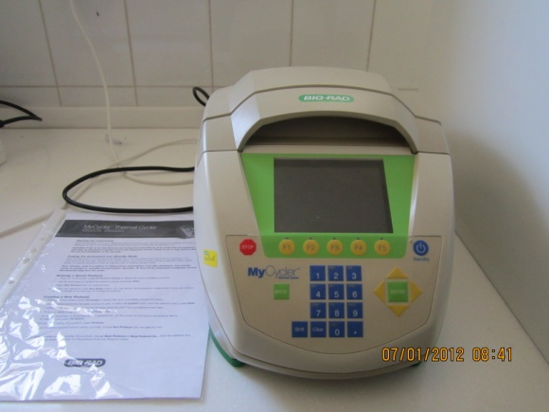 | 1 دستگاه | ترموسايکلرPCR | 6
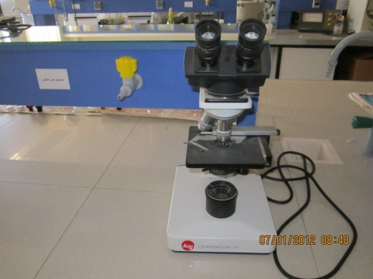 | 1 دستگاه | ميکروسکوپ LABORLUX11 | 7
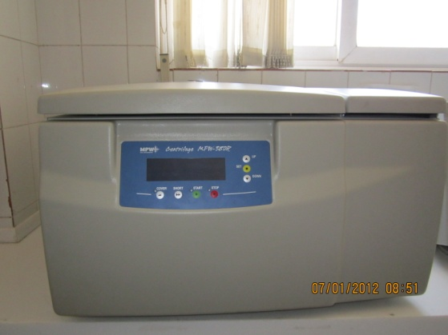 | 1 دستگاه | سانتريفوژ يخچالدارMPW-380R -14000 RPM | 8
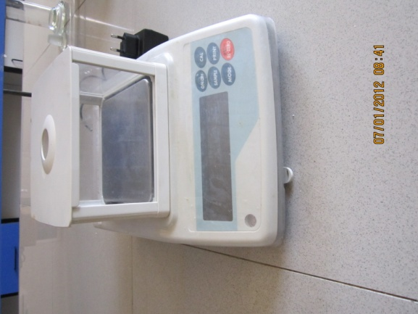 | 1 دستگاه | ترازوي 3 صفرAND | 9
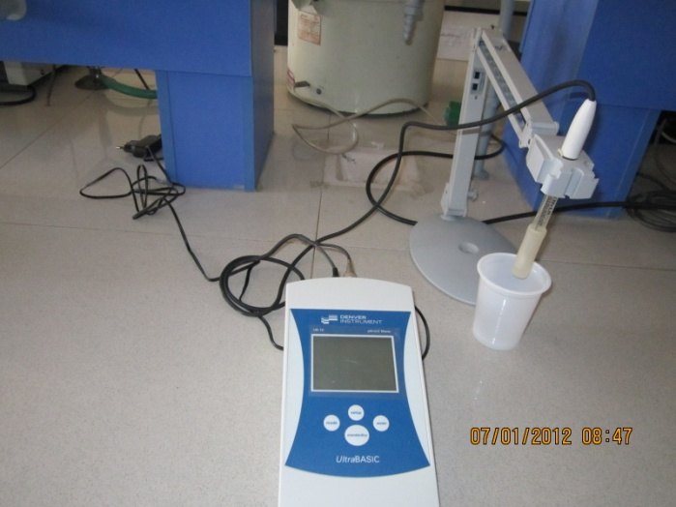 | 1 دستگاه | PHمترdENWER UB-10 | 10
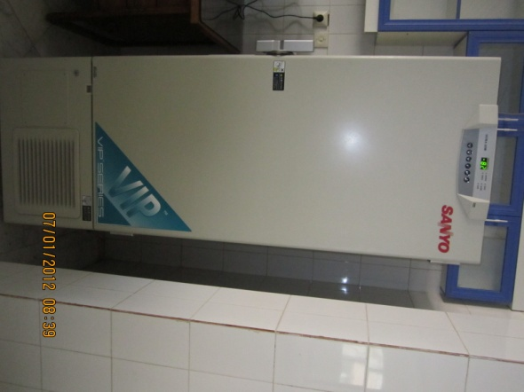 | 1 دستگاه | فريزر 70- درجه SANYO | 11
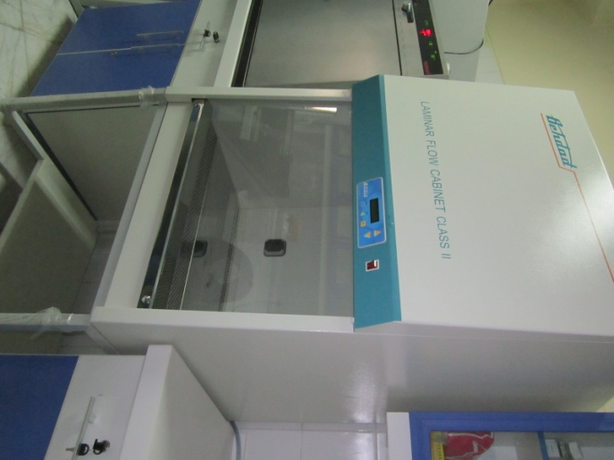 | 1 دستگاه | هود لومينار | 12
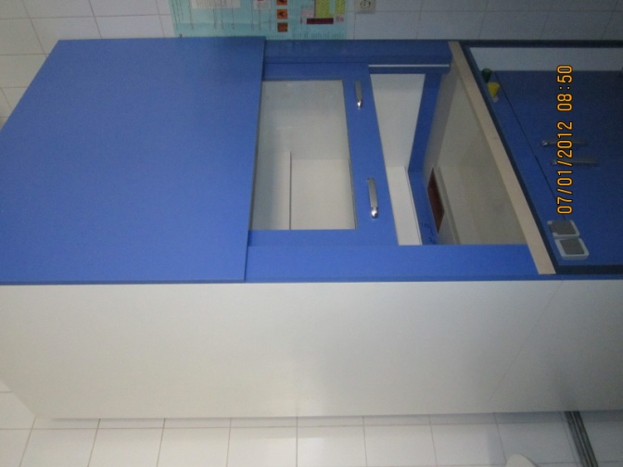 | 1 دستگاه | هود شيميايی | 13
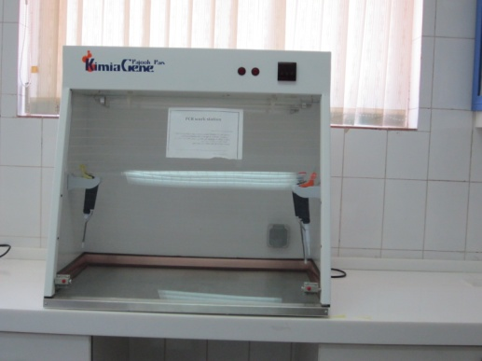 | 1 دستگاه | PCR work station | 14
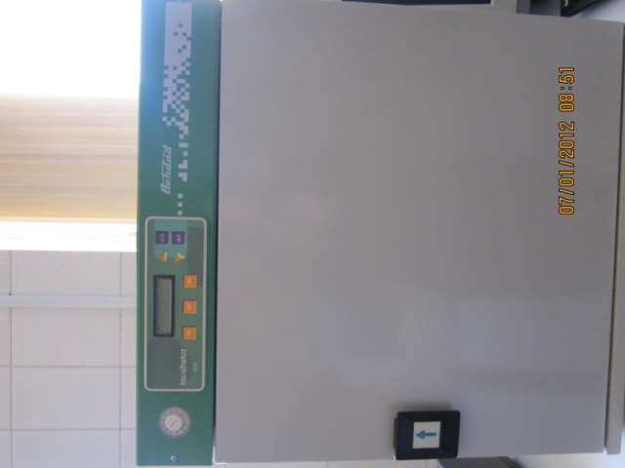 | 1 دستگاه | اتو ميکروب شناسی | 15
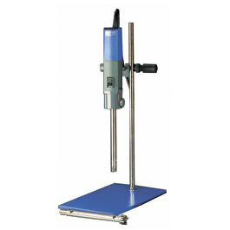 | 1 دستگاه | دستگاه هموژنايزر IKA | 16
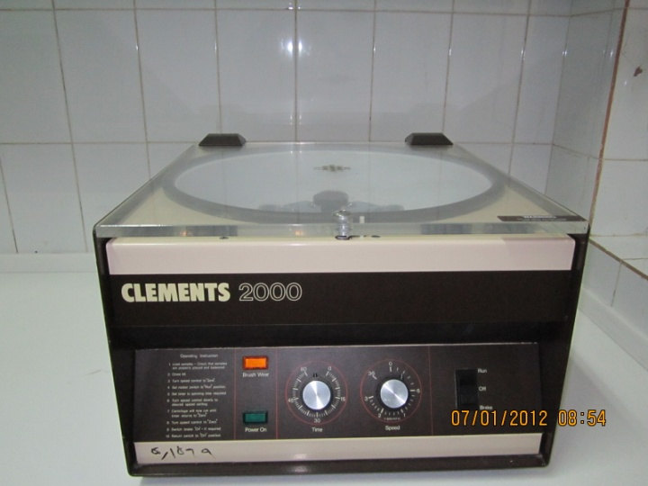 | 1 دستگاه | سانتريفوژ16 شاخه | 17
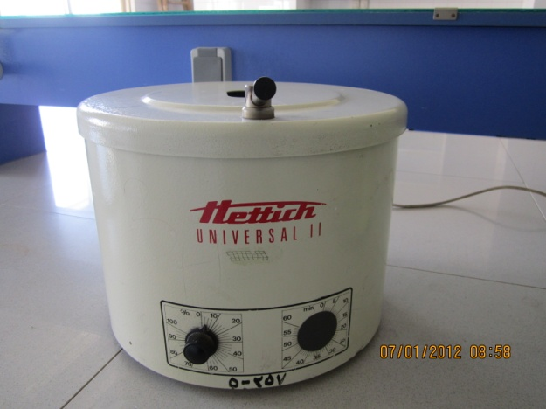 | 1 دستگاه | سانتريفوژ 3000 دور 6 شاخه | 18
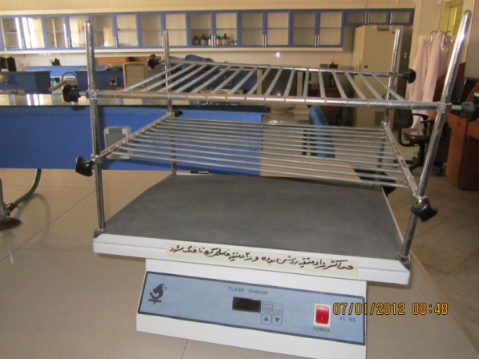 | 1 دستگاه | Flask shaker | 19
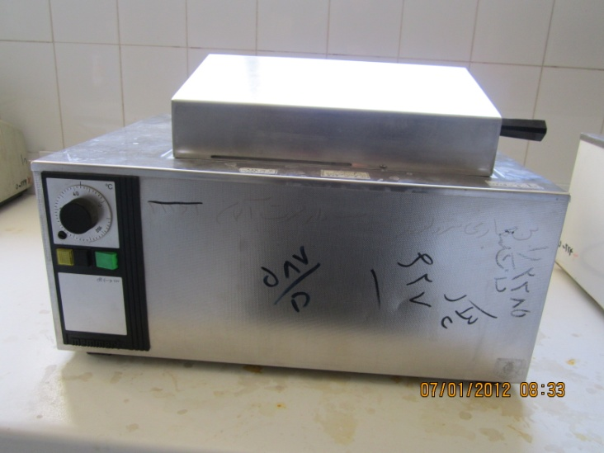 | 1 دستگاه | بن ماري جوش | 20
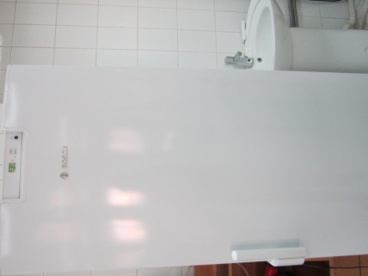 | 1 دستگاه | فريزر 20- درجهBOSCH | 21
 | 1 دستگاه | فريزر 20- درجه YAKHSARAN | 22
 | 1 دستگاه | يخچالPars | 23
 | 1 دستگاه | يخچال YAKHSARAN | 24
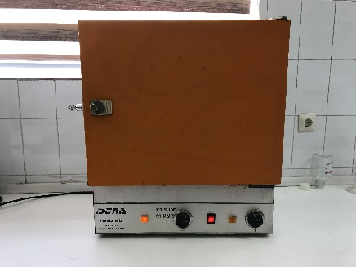 | 1 دستگاه | فور تا 50 درجه سانتیگراد | 25
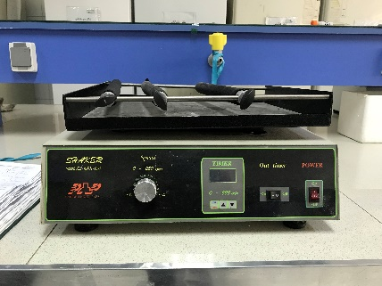 | 1 دستگاه | Shaker RPN250 | 26
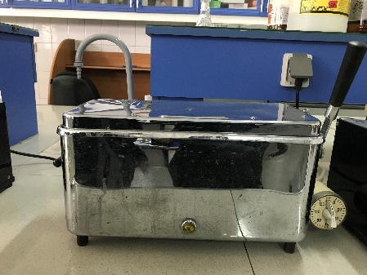 | 1 دستگاه | Cold Plate C/HPN-24 | 27
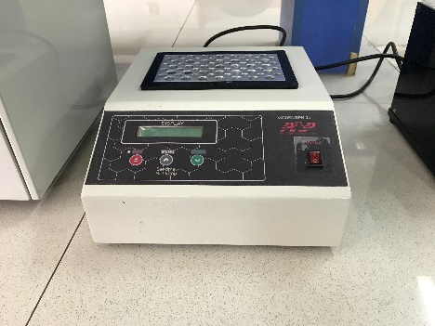 | 1 دستگاه | حمام آب گرم CPN-70 | 28

